Bolognese saus (8)
2 teentjes knoflook, geperst
1 zakje italiaanse groentemix
500 gr rundergehakt
3 dl runderbouillon
2 dl rode wijn (Sherry)
Tomato Fritto
Italiaanse kruiden
Zongedroogde tomaten
Gegrilde paprika
2 el olijfolie
Hot Ketchup
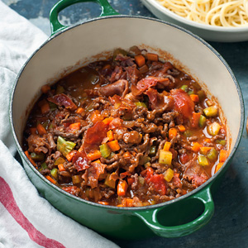+
Bereidingswijze
Verhit de olijfolie in een grote pan en fruit hierin de knoflook ongeveer 3 minuten op laag vuur.
Verhoog de temperatuur voeg gehakt toe. Bak tot de gehakt mooi bruin en rul is geworden.
Voeg groenten toe en bak 5 min. mee . Voeg wijn of sherry,kruiden,tomato fritto,paprika ,zongedroogde tomaten en hot ketchup toe en breng aan de kook en zet vuur lager.
Laat gedurende 15 min. zachtjes pruttelen en roer af en toe.
EET SMAKELIJK

